关于等级考试电子照片要求的说明
电子照片是用于制作考试用准考证、打印合格证书的重要材料，请大家务必给予重视。
一、照片规格及命名要求
相片规格为480*640分辨率，蓝底、白底或红底纯色背景免冠证件照。以“学号-姓名”为文件名，如“201601010101-刘备”，文件名中不得有空格。照片保存为“.jpg”或“.jpeg”格式，文件大小<60KB。
二、提交时间和地点
具体提交时间参见报名通知
学生以班级为单位交到学院秘书处，秘书统一提交给教务处考试管理中心。
三、采集参考地点
如个人拍摄无法满足要求，建议到相馆或复印社拍摄。
学校图书馆206室、飞翔工作室（集贤雅舍小区6幢3单元底楼）。
注：照片不符合报名要求的，考试管理中心有权拒收，并视作报名不成功，不能参加考试，由此导致无法参考的，后果学生自行负责。
附： 电子照片注意事项
不符合要求的照片主要存在以下问题：
①照片模糊，不清晰，规格不符合要求。照片规格不是480*640分辨率；
②照片人物失真。电脑处理时竖向拉长或横向拉宽过度；
③背景选取不合理。不是蓝色、白色、红色纯色背景；
④取景大小不合理，面部占照片比例不适宜。
正确取景应为：照片下边缘取在胸部以上、肩部以下，照片上边缘与头部保留有一定的空间，面部需照完整，面部长度应占照片尺寸的1/2—2/3，免冠（不准戴帽子）；
⑤上交生活照、艺术照的，不能作为证件照；
⑥禁止使用纸质一寸相片、身份证翻拍的电子照片。
附1：标准电子照片示例 附2：正确的文件命名方式
如下图所示，请同学参照摄像： 如下图所示，请同学参照命名。
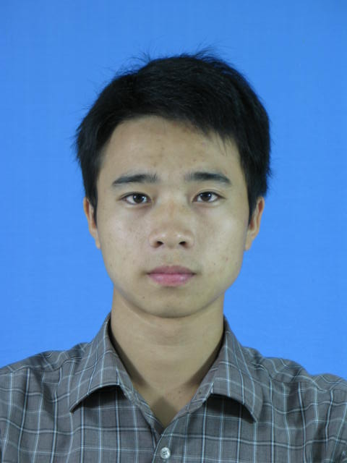
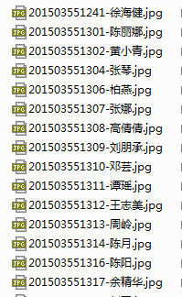

附3：不符合要求的电子照片示例，请同学们注意避免：
